Cuartiles para datos agrupados en clases.
Si la información la dividimos en cuatro partes iguales entonces a estas divisiones les llamaremos cuartiles o cuartillas, aunque es más común el primer nombre. Dividiendo la información tenemos:
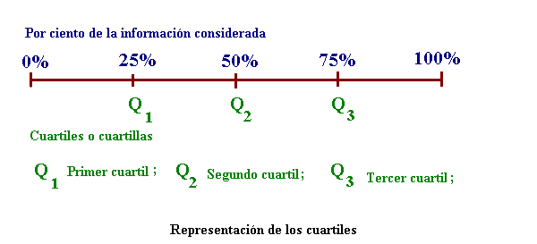
Lo cuartiles son representados como 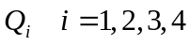. El primer cuartil considera el 25% de la información a su izquierda y el 75% a la derecha; para el segundo cuartil considera el 50% de la información tanto a la derecha como a la izquierda, este coincide con la mediana; el tercer cuartil considera el 75% de la información a la izquierda y el 75% a la derecha. El cuarto cuartil, que no fue indicado en el gráfico considera a toda la información. Por lo anterior podemos afirmar que los cuartiles son tres valores que dividen a la serie de datos en cuatro partes iguales, como se puede apreciar el gráfico.
El cálculo para los cuartiles se determina a través de la siguiente expresión:
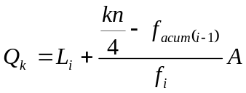
donde
k | Orden del cuartil
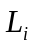 | Límite inferior del intervalo que contiene al cuartil
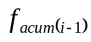 | Frecuencia acumulada considerada al intervalo donde se encuentra
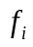 | Frecuencia del intervalo que contiene el cuartil
n | Número de mediciones
A | Amplitud del intervalo
Considere el siguiente ejemplo:
Un reporte de laboratorio indica el número de pacientes que en los primeros 100 días del año recibieron peticiones por parte de una clínica, de reportes clínicos para realizar estudios de glucosa.
Intervalos | Promedio de días  | Número de pacientes | Frecuencia acumulada 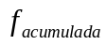
1 día a 9 días | 5 | 5 | 5
10 día a 19 días | 14.5 | 6 | 11
20 día a 29 días | 24.5 | 8 | 19
30 día a 39 días | 34.5 | 8 | 27
40 día a 49 días | 44.5 | 4 | 31
50 día a 59 días | 54.5 | 5 | 36
60 día a 69 días | 64.5 | 7 | 43
70 día a 79 días | 74.5 | 8 | 51
80 día a 89 días | 84.5 | 4 | 55
90día a 100 días | 94.5 | 8 | 63
Nota:
Veremos que el primer cuartil se localiza en la clase marcada en color
La clase donde se ubica el segundo cuartil esta marcado por
El tercer cuartil esta marcado por
El número de datos a considerar son 63 pacientes.

Para la obtención del primer cuartil tenemos k=1, obteniendo:
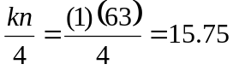
lo que representa que el primer cuartil se encuentre en la tercera clase, sus datos están dados como 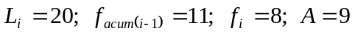
por lo que el primer cuartil es igual a
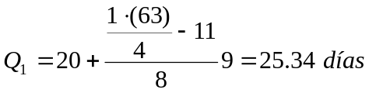
lo que indica que 25 % de los pacientes fueron mandados a valoración de glucosa en 25.34 días y el 75% de los pacientes atendidos lo hicieron después de 25.34 días.
Nótese que la consideración para elegir la consideración del primer cuartir se hizo considerando la frecuencia acumulada y de esta manera de localizara para el resto.
Para la obtención del segundo cuartil consideraremos k=2 por lo que
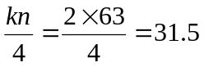
Considerando que para este segundo cuartil 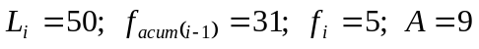, con ello el cuartil tendrá un valor de
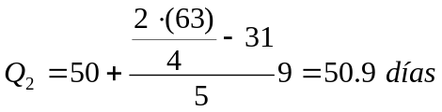
Lo que indica que en 50.9 días se habían atendido al 50 % de los pacientes a ser valorados de los niveles de glucosa.
Nótese que efectivamente el segundo cuartil corresponde a la mediana, ya que si sustituimos k=2 tendremos la misma formula que utilizamos para el calculo de la mediana para datos agrupados
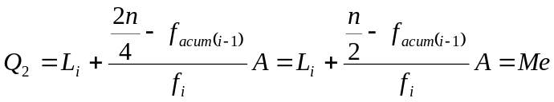
Para el cálculo del tercer cuartil, k=3, observamos que:
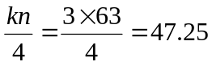
con 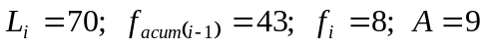 tenemos
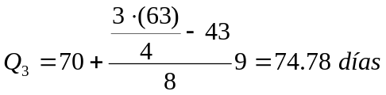
lo cual indica que 75% de pacientes que envió la clínica a realizarse estudios de glucosa lo realizo en 74.78días y el resto en los otros días restantes.
Para el cálculo para el cuarto cuartil es de manera inmediata, en este se contempla la totalidad de la muestra, por lo que no es necesario realizar ningún cálculo, aunque si lo realizamos observamos que cubre el total de días.
------------------------------------------------------------------------------

